**Universidad Tecnológica de México**

**Verduzco López Rubén**

**Ing. Sistemas Computacionales**

**Ingeniería de Software**

**Miguel Ángel Rafael Arellano**

**Práctica 5**





UNIVERSIDAD TECNOLOGICA DE MÉXICO

|  |  |  |  |
| --- | --- | --- | --- |
| **Nombre de la Materia** | **Nombre del Profesor** | **No. Practica** | **Fecha** |
| Ingeniería de Requerimientos. | Miguel Ángel Rafael Arellano | 5 | 02-Marzo-2019 |

**Normas de seguridad del laboratorio de cómputo:**

No colocar sobre la mesa botellas de agua, No usar gorras, utilizar el celular solo en caso de emergencia, entregar el equipo de cómputo como lo recibimos, a esto se refiere conectar los cables que desconectamos (monitor, PC), colocar el mouse sobre el gabinete, acomodar las sillas, recoger la basura y depositarla en un recolector.

**Análisis de Requerimientos.**

**Introducción:**

Los requerimientos para un sistema son: el servicio que ofrece y las restricciones de su operación. Los requerimientos reflejan necesidades de los clientes para un sistema que atienda cierto propósito.

Al proceso de descubrir analizar, documentar y verificar estos servicios y restricciones se les llama Ingeniería de Requerimientos.

**Objetivos:**

* El alumno analiza los planteamientos para identificar lo que el usuario necesita del sistema y viceversa lo que el sistema entrega al usuario.
* El alumno aplica sus conocimientos de análisis de sistemas; para definir los tipos de requerimientos funcionales y no funcionales.

**Competencias:**

1.-El alumno fortalece su pensamiento analítico.

2.- El alumno identifica problemáticas y procesos de un caso práctico.

**Actividades:**

**Desarrolle el análisis de los casos:**

1. Desarrolle los Requerimientos de Sistema (Funcionales y No Funcionales).
2. Desarrolle los modelos de sistema de acuerdo a los requerimientos que se propongan
   1. Utilice herramientas como UML para el desarrollo de Diagramas.

**Ejercicio 1**

En un sistema de información de una biblioteca, aparecen socios que se dan de alta en la biblioteca y a partir de ese momento pueden tomar prestados libros de la misma. Un socio se identifica en el sistema por un número de socio, un nombre y una dirección; además, se puede saber el número de libros que tiene prestados.

Ademas, de cada libro se conoce su código, titulo autor y si está o no disponible; además se puede saber en cualquier momento la localización del libro en la biblioteca, así como a la asignatura del mismo.

Los libros se prestan a socios y como consecuencia aparece la noción del préstamo; un préstamo estará caracterizado por el código del libro, el número de socio y la fecha del mismo. Por otra parte, se llevará el control de los socios que tengan prestados más de 10 libros, los socios que cumplan esta condición serán socio no confiables.

**Ejercicio 2**

Una empresa de alquiler de vehículos desea conocer en todo momento el estado de su flota. La empresa tiene diversas oficinas repartidas por todo el territorio español.

En cada oficina hay disponible un conjunto de coches, de los cuales se conoce su matrícula, el grupo al que pertenece: clase A, clase B, clase C, (depende del tipo y tamaño del vehículo), la marca, el modelo, el número de puertas, el número de plazas, la capacidad del maletero y la edad mínima exigida para el alquiler.

Para llevar el control del estado de cada vehículo, la empresa mantiene un registro de todos los alquileres que ha tenido, indicando para cada uno de ellos el nombre del conductor, su dirección, un teléfono de contacto y un número de tarjeta de crédito sobre la que realizar los cargos correspondientes. Además de esta información de los clientes, para cada alquiler se almacena su duración (en días), el tipo de seguro contratado y el precio total.

* Entregar un informe de las rentas realizadas durante el día.
* Entregar un informe de las rentas. respecto a la cantidad de días
* Mostrar la productividad en cuanto a la clase de vehículos más rentados.
* Mostrar la productividad en cuanto a la clase de vehículos menos rentados.
* Mostrar un informe general de todos los vehículos que se tienen y de los ingresos generados en una semana completa.

**Ejercicio 1**

**Requerimientos Funcionales:**

1. El usuario se podrá dar de alta ingresando los datos requeridos por el sistema de información.
2. El sistema tendrá la opción de poder buscar mediante el ID del libro, nombre del libro, localización del libro o buscar por asignaturas. La base de datos tendrá una normalización bien planificada para evitar redundancia y perdida de datos.
3. Al aprobar la reservación de un libro o varios se actualizará el sistema de información para que muestre los libros reservados como no disponibles.
4. El software enviará al usuario un correo de advertencia cuando se llegué al límite de 9 libros reservados o cuando esté en peligro su cuenta de usuario.
5. El sistema registrará los datos de los socios que no hayan cumplido con los términos de entrega, cuidados del libro y las advertencias llegadas a su correo. Serán bloqueados y no se les permitirá el prestamos de algún otro libro hasta que devuelvan los libros prestados en las condiciones de entrega.

**Requerimientos no Funcionales:**

1. El sistema de información contará con un back-up diario.
2. El sistema tendrá la opción de mostrar por día o semanalmente las rentas realizadas.
3. Los permisos para poder mostrar, modificar, borrar o agregar algún registro del sistema de información solo podrá ser accedido por el administrador.
4. Si se identifican ataques de seguridad o varios intentos al querer ingresar al sistema o alguna cuenta de los socios, el sistema bloqueará temporalmente la cuenta a ingresar y se notificará a través del correo electrónico al socio perteneciente a la cuenta.
5. El sistema debe poseer interfaces gráficas bien formadas.

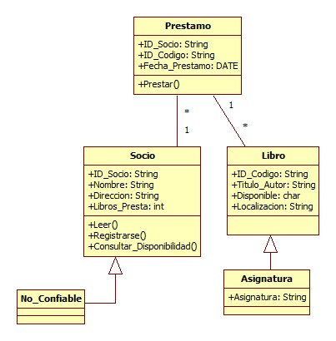**Diagramas**

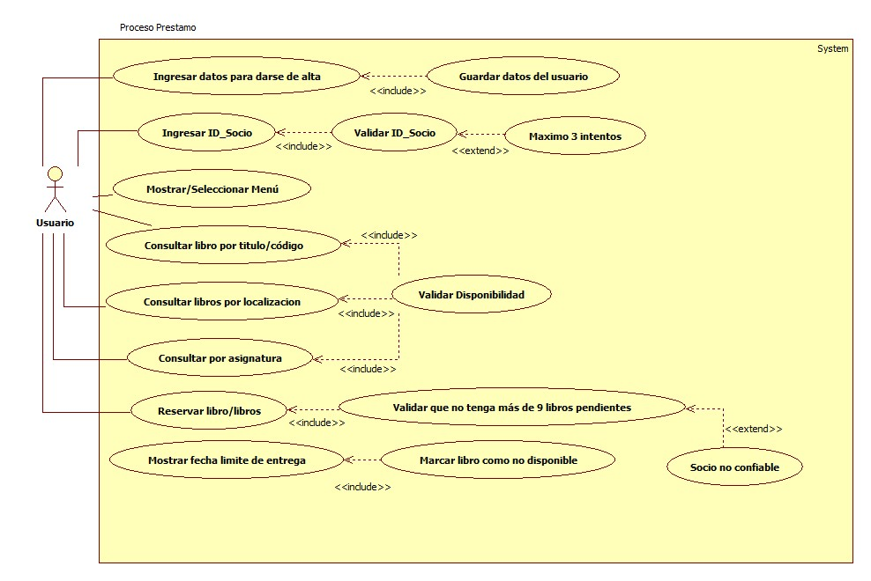

**Ejercicio 2**

**Requerimientos Funcionales:**

1. El cliente ingresará los datos solicitados para poder alquilar el vehículo de su interés. Podrá alquilar el vehículo siempre y cuando cumpla con la edad requerida y tenga contrato de seguro de auto.
2. El sistema guardará el registro del auto alquilado con los datos del cliente, las características del automóvil y datos del alquiler (tiempo de alquiler, seguro de auto, total, etc.) para llevar un mejor control del estado de cada vehículo.
3. Al aprobar un alquiler, la solicitud pasará al siguiente paso del flujo de trabajo de aprobación configurado en el sistema.
4. El sistema debe poder emitir los siguientes estados financieros: Balance general, Estado de ganancias y pérdidas, Estado de flujos de efectivo. Además, debe poder emitir un listado que mostrará la productividad que se ha llevado en cada oficina de la empresa, como la cantidad de automóviles rentados, la clase de automóviles que más se han rentado, la clase de automóviles que memos se han rentado, todo a través de una gráfica.
5. El sistema enviará un correo electrónico avisando a la oficina y al cliente que quedan pocos días de la renta del vehículo.

**Requerimientos no Funcionales:**

1. Los permisos para poder mostrar, modificar, borrar o agregar algún registro del sistema de información solo podrá ser accedido por el administrador.
2. El sistema será eficiente para todo alquiler de vehículos, ya que debe de realizar el registro de la renta del vehículo y actualizar la base de datos en menos de 5 segundos.
3. Todos los sistemas de las oficinas deben respaldarse cada 24 horas. Los respaldos deben ser almacenados en una localidad segura ubicada en un edificio distinto al que reside el sistema.
4. El sistema debe contar con manuales de usuario estructurados adecuadamente.
5. El sistema debe poseer interfaces gráficas bien formadas para que sea lo más fácil y rápido de aprender por él usuario.

**Diagramas**

